Voorbeelddossier voor de aanleg van een zwemvijver of een zwembad

Indien niet conform het vrijstellingenbesluit: de plaatsing van niet-overdekte constructies in zijtuin en achtertuin, ingeplant tot op 1 meter van de perceelsgrens of tot tegen een bestaande scheidingsmuur, voor zover de gezamenlijke oppervlakte van dergelijke constructies, met inbegrip van alle bestaande niet-overdekte constructies in zijtuin en achtertuin, 80 vierkante meter niet overschrijdt.

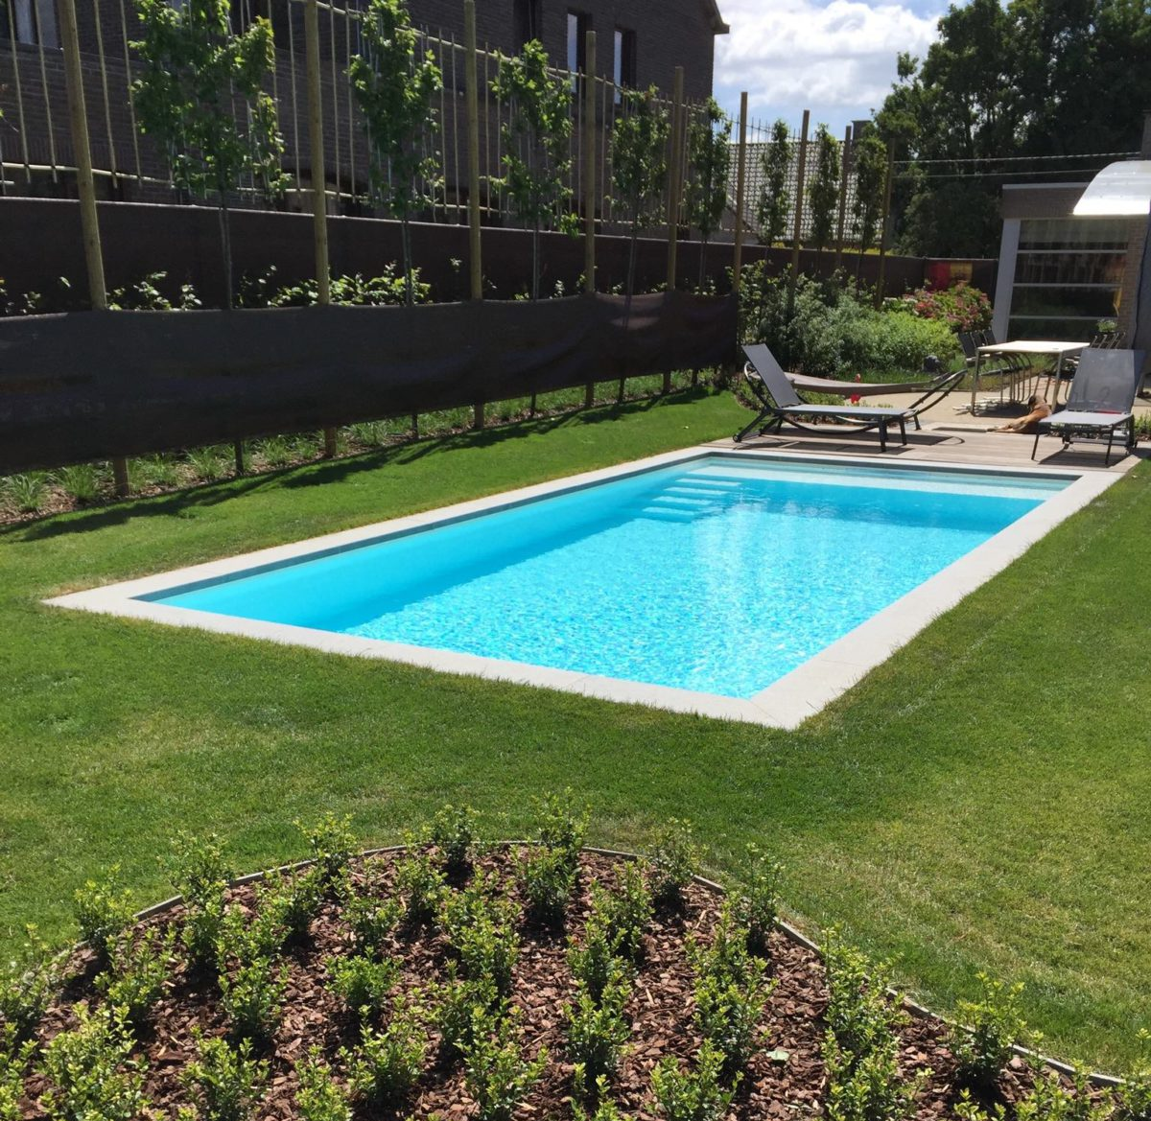

Deel 2: Hulp bij het indienen van je dossier in het Omgevingsloket
Wanneer je de nodige plannen en document verzameld hebt, kan je je dossier indienen via het Omgevingsloket. Surf naar https://www.omgevingsloketvlaanderen.be/ en kies voor ‘Snelinvoer voor eenvoudige werken’.
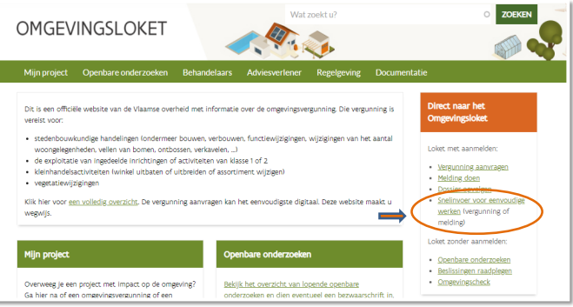
Kies een van onderstaande aanmeldingsmogelijkheden (bijvoorbeeld voor eID) en doorloop de inlogprocedure.
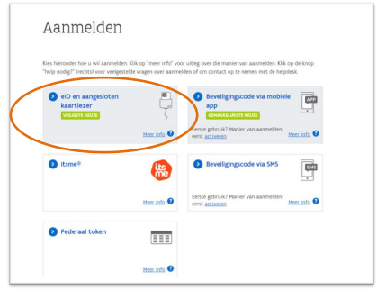
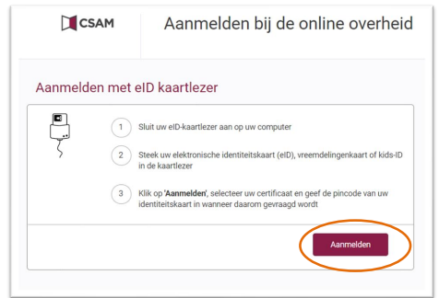
Er verschijnt een pop – up op het scherm. Selecteer het certificaat en klik op ‘OK’ en voer de PIN – code van je identiteitskaart in. Daarna kom je automatisch op het Omgevingsloket terecht en krijg je de keuze tussen drie opties. Om de aanvraag van de aanleg van een terras te beginnen, klik je op ‘Snelinvoer’.
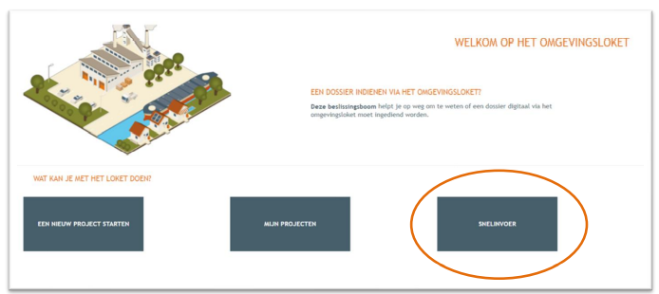
Hier krijg je een uitleg en overzicht van alle werken te zien die je via snelinvoer kan aanvragen. Kies het type werken dat je wil uitvoeren. In dit geval klik je bij ‘Uitvoeren van lage constructies bij een gebouw op zwembad of zwemvijver.
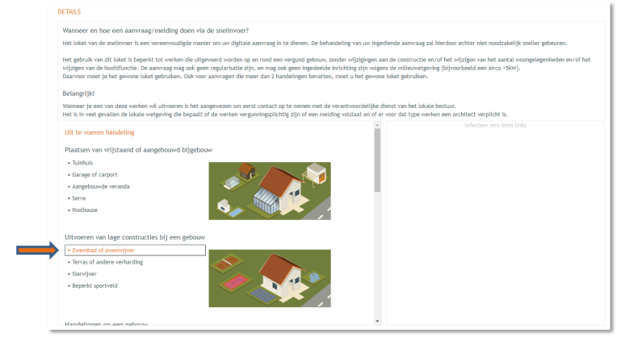
Aan de rechterkant verschijnt nu een kader val alle documenten die je optioneel of verplicht nodig hebt voor je aanvraag. Verzamel de nodige documenten en klik op project aanmaken.
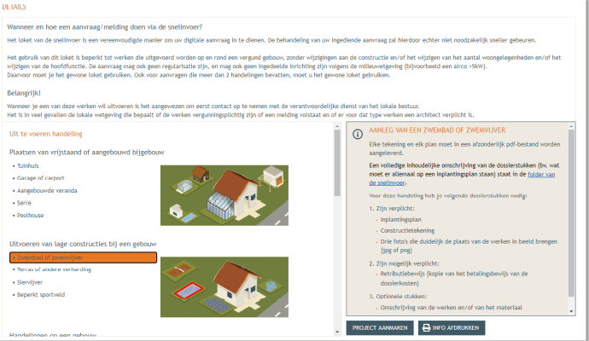

Stap 1: aanvullen van de details
Een nieuw venster verschijnt. De naam van het project wordt automatisch ingevuld, maar je kan dit hier eventueel nog aanpassen. Bij aard klik je de eerste optie aan ‘Aanvraag omgevingsproject’ aan. Klik vervolgens rechts onderaan op ‘Volgende’.
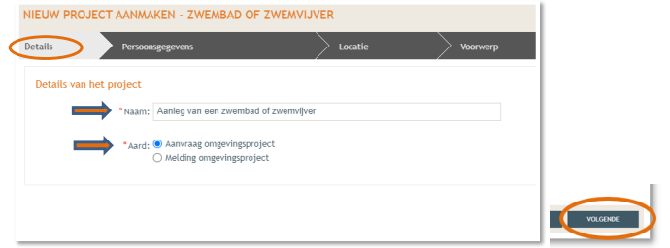

Stap 2: aanvullen van de persoonsgegevens
Je gegevens worden automatisch ingevuld aan de hand van je eID kaart. De gegevens met een rood sterretje zijn verplicht in te vullen. Op basis van je emailadres zal je op de hoogte gehouden worden van je dossier. Klik na het invullen en controleren van de gegevens onderaan op de knop Volgende.
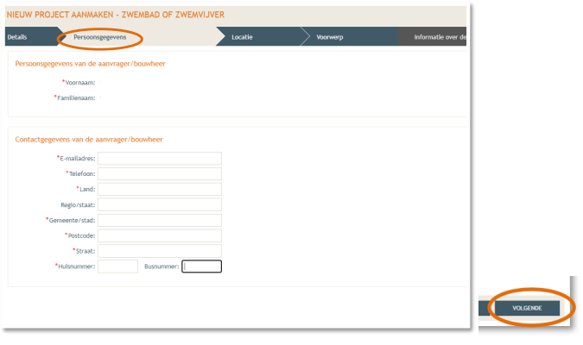

Stap 3: locatie van de werken aanduiden
Vul het adres is dat betrekking heeft op de gewenste werkzaamheden. Jouw eigen adres wordt automatisch ingevuld op basis van je eID kaart. Indien dit adres niet klopt kan je het hier nog steeds aanpassen. Klik daarna op ‘Ga naar adres’.
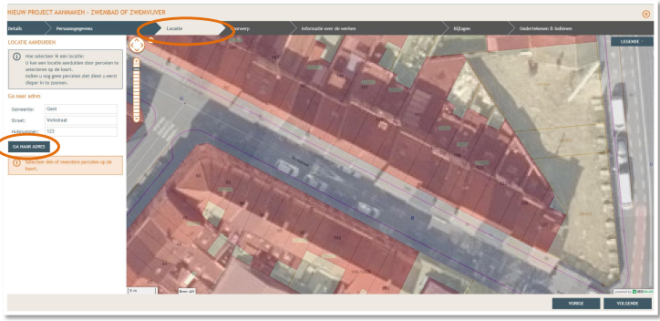
Selecteer vervolgens het juiste perceel op de kaart. Hiervoor kan je desnoods in – en uitzoomen. Klik daarna op volgende.
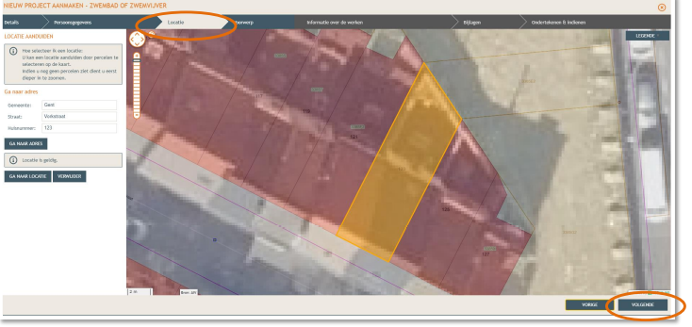

Stap 4: Voorwerp van de werken

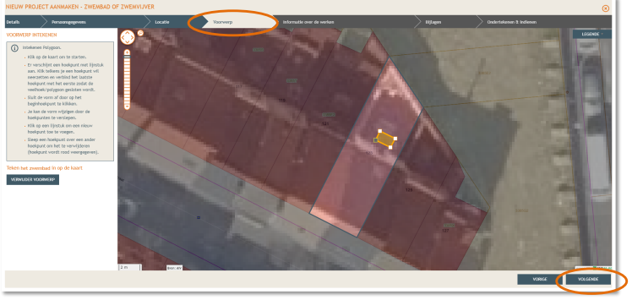
Teken daarna de contouren van het zwembad of de zwemvijver in op de kaart. En klik op volgende.

Stap 5: informatie over de werken
Vul de nodige gegevens en kenmerken in over de werken. Klik dan rechts onderaan op ‘Volgende’.

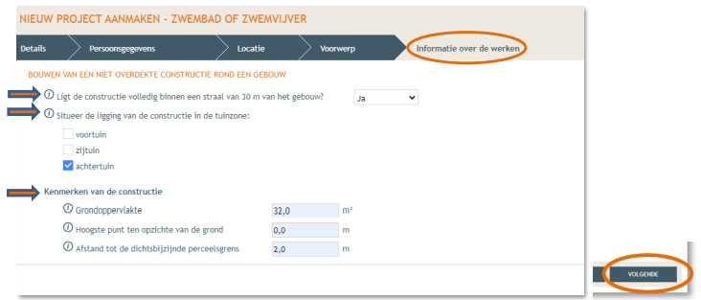

Stap 6: Uploaden van bijlages
Hier kan je de gevraagde documenten toevoegen. Er wordt aangegeven welke documenten verplicht of optioneel zijn. Klik dan rechts onderaan op ‘Volgende’.
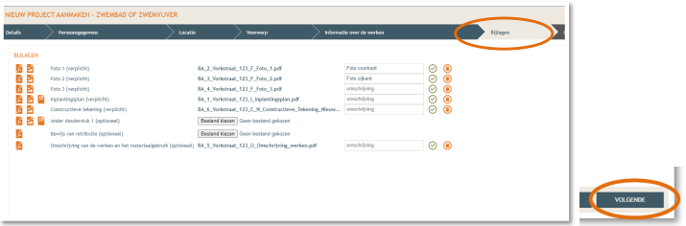

Stap 7: ondertekenen en indienen
In de laatste stap kan je je aanvraag ondertekenen en wordt je dossier op deze manier ingediend. Klik het vinkje ‘Gelezen en goedgekeurd’ aan en klik vervolgens op ‘Tekenen en indienen’ rechts onderaan.
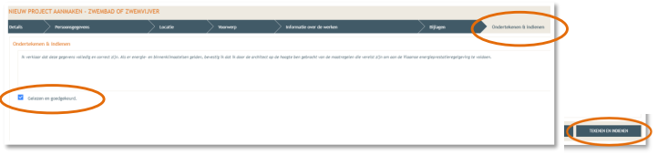
Bevestig daarna dat je het dossier definitief wenst in te dienen.
